学生处便携可折叠桌椅技术参数
序号 | 名称 | 技术要求 | 图示 | 数量 | 单位
1 | 便携式招聘桌椅 | 展开规格：120*70*70cm，铝合金桌边脚，高密度防火脚，MDF密度板0.5cm25管，包边。 | 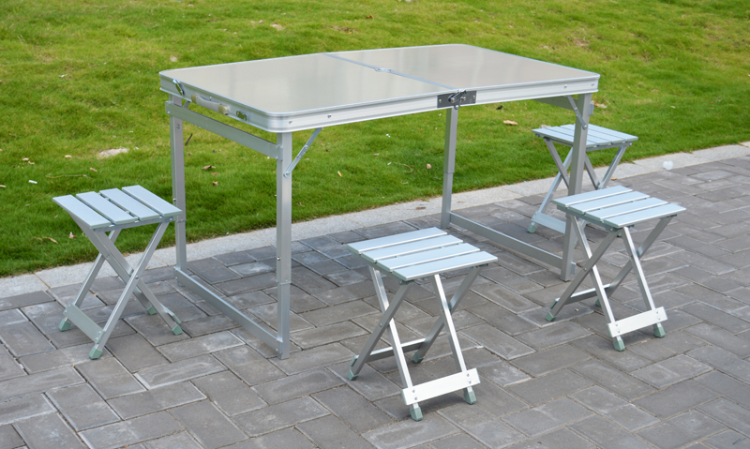 | ３００ | 套
注：投标时须提供所投标设备样品。

使用单位技术负责人签字：

使用单位负责人签字 年 月 日

